МИНИСТЕРСТВО НАУКИ И ВЫСШЕГО ОБРАЗОВАНИЯ

РОССИЙСКОЙ ФЕДЕРАЦИИ

ФЕДЕРАЛЬНОЕ ГОСУДАРСТВЕННОЕ БЮДЖЕТНОЕ ОБРАЗОВАТЕЛЬНОЕ УЧРЕЖДЕНИЕ ВЫСШЕГО ОБРАЗОВАНИЯ

**«БЕЛГОРОДСКИЙ ГОСУДАРСТВЕННЫЙ ТЕХНОЛОГИЧЕСКИЙ УНИВЕРСИТЕТ им. В. Г. Шухова»**

**(БГТУ им. В. Г. Шухова)**



Кафедра программного обеспечения вычислительной

техники и автоматизированных систем

**Лабораторная работа №4**

по дисциплине: «Операционные системы»

на тему: «Разработка драйвера для ОС Linux (Ubuntu)»

Выполнил: ст. группы ПВ-223

Игнатьев Артур Олегович

Проверили:

доц. Островский Алексей Мичеславович,

асс. Четвертухин Виктор Романович

Белгород, 2024

**Цель работы:** Изучить основы разработки драйверов для ядра Linux с использованием языка программирования C, включая настройку окружения, создание драйвера и его тестирование.

**Условие индивидуального задания:**

Реализовать драйвер для виртуального сетевого устройства, которое принимает входящие пакеты и отправляет обратно тому же отправителю ("эхо").

**Ход выполнения работы**

**Задание 1**

Код драйвера:

#include <linux/module.h>

#include <linux/kernel.h>

#include <linux/netdevice.h>

#include <linux/etherdevice.h>

#define DRIVER_NAME "vnet_echo"

static struct net_device *vnet_dev;

static netdev_tx_t vnet_start_xmit(struct sk_buff *skb, struct net_device *dev) {

if (!skb) {

printk(KERN_ERR "vnet: Received null skb\\n");

return NETDEV_TX_OK;

}

// Reverse MAC addresses

struct ethhdr *eth = eth_hdr(skb);

if (!eth) {

printk(KERN_ERR "vnet: Failed to get Ethernet header\\n");

dev_kfree_skb(skb);

return NETDEV_TX_OK;

}

unsigned char tmp_mac[ETH_ALEN];

memcpy(tmp_mac, eth->h_source, ETH_ALEN);

memcpy(eth->h_source, eth->h_dest, ETH_ALEN);

memcpy(eth->h_dest, tmp_mac, ETH_ALEN);

// Send the packet back

skb->dev = dev;

// Increment statistics

dev->stats.tx_packets++;

dev->stats.tx_bytes += skb->len;

// Send packet

dev_queue_xmit(skb);

return NETDEV_TX_OK;

}

static int vnet_open(struct net_device *dev) {

printk(KERN_INFO "%s: Device opened\n", DRIVER_NAME);

netif_start_queue(dev);

return 0;

}

static int vnet_stop(struct net_device *dev) {

printk(KERN_INFO "%s: Device closed\n", DRIVER_NAME);

netif_stop_queue(dev);

return 0;

}

static const struct net_device_ops vnet_netdev_ops = {

.ndo_open = vnet_open,

.ndo_stop = vnet_stop,

.ndo_start_xmit = vnet_start_xmit,

};

static void vnet_setup(struct net_device *dev) {

ether_setup(dev);

dev->netdev_ops = &vnet_netdev_ops;

dev->flags |= IFF_NOARP;

dev->features |= NETIF_F_HW_CSUM;

}

static int __init vnet_init(void) {

printk(KERN_INFO "%s: Initializing the virtual network device\n", DRIVER_NAME);

vnet_dev = alloc_netdev(0, "vnet%d", NET_NAME_UNKNOWN, vnet_setup);

if (!vnet_dev) {

printk(KERN_ERR "%s: Failed to allocate network device\n", DRIVER_NAME);

return -ENOMEM;

}

if (register_netdev(vnet_dev)) {

printk(KERN_ERR "%s: Failed to register network device\n", DRIVER_NAME);

free_netdev(vnet_dev);

return -ENODEV;

}

printk(KERN_INFO "%s: Device registered successfully\n", DRIVER_NAME);

return 0;

}

static void __exit vnet_exit(void) {

printk(KERN_INFO "%s: Cleaning up module\n", DRIVER_NAME);

unregister_netdev(vnet_dev);

free_netdev(vnet_dev);

}

module_init(vnet_init);

module_exit(vnet_exit);

MODULE_LICENSE("GPL");

MODULE_AUTHOR("Ignatiev Artur");

MODULE_DESCRIPTION("Virtual Network Device with Echo Functionality");

**Описание кода:**

1. Создание виртуального устройства: используется alloc_netdev для создания сетевого устройства; настраиваются обработчики операций, такие как ndo_open, ndo_stop, и ndo_start_xmit.
2. Обработка пакетов: в vnet_start_xmit пакеты перехватываются, адреса MAC меняются местами, и пакет отправляется обратно отправителю.
3. Модуль ядра: драйвер регистрируется как модуль ядра и предоставляет необходимые функции инициализации и очистки.

**Тестирование**

Собираем драйвер:

$ make

Загружаем драйвер в ядро:

$ sudo insmod vnet_echo.ko

Проверяем, что модуль успешно загружен:

$ lsmod | grep vnet_echo

Проверяем наличие нового устройства в списке сетевых интерфейсов:

$ ip link show

Видим интерфейс vnet0.

Присваиваем виртуальному интерфейсу IP-адрес и включите его:

$ sudo ip addr add 192.168.1.100/24 dev vnet0

$ sudo ip link set vnet0 up

Проверяем, что интерфейс активен:

$ ip addr show vnet0

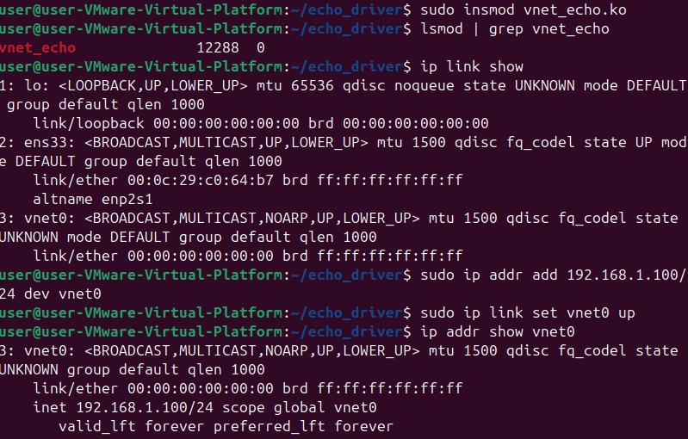

Проверяем функциональность:

Тест с ping:

Проверяем эхо-ответы:

$ ping -I vnet0 192.168.1.100

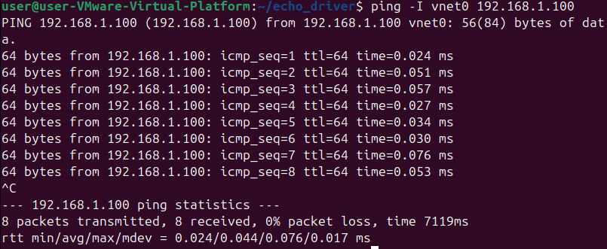

Просматриваем пакеты с помощью tcpdump:

$ sudo tcpdump -i vnet0

Видим входящие и исходящие пакеты с интерфейса vnet0.

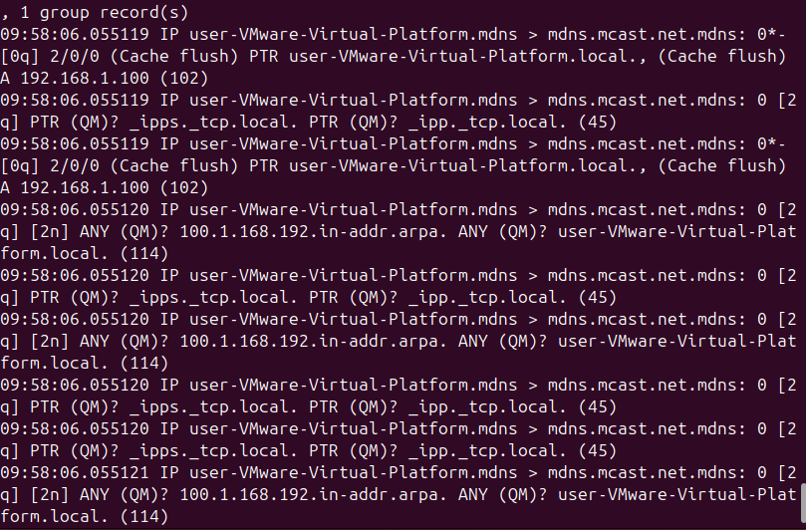

**Вывод по работе драйвера виртуального сетевого устройства**

Драйвер реализует виртуальное сетевое устройство, которое выполняет эхо-функцию: принимает входящие пакеты и отправляет их обратно отправителю. Основные задачи:

* Создание сетевого интерфейса (vnet0).
* Перехват пакетов, изменение MAC-адресов, чтобы отправить пакет обратно.
* Поддержание минимальной статистики (количество отправленных пакетов и байтов).

Достоинства кода:

* Код использует базовые функции ядра Linux для управления сетевым устройством, такие как alloc_netdev, register_netdev и обработчики событий.
* Драйвер корректно перехватывает пакеты, изменяет заголовки и отправляет их обратно.
* Функции разделены на логические части: vnet_open и vnet_stop для управления состоянием устройства; vnet_start_xmit для обработки пакетов.

Возможные проблемы

1. No buffer space available: эта ошибка возникает, когда драйвер некорректно обрабатывает входящие пакеты, например, не освобождает или неправильно отправляет их. Были добавлены проверки заголовков Ethernet и вызовы освобождения памяти (dev_kfree_skb), чтобы избежать утечек.
2. Код не покрывает тестами, например, обработку невалидных пакетов или большие объёмы данных.
3. Драйвер не фиксирует ошибки при передаче и приёме пакетов.

Варианты улучшений которые расшили бы функционал программы.

1. Сейчас драйвер работает только на уровне Ethernet. Обработка IP- и UDP-заголовков могла бы расширить функциональность устройства.
2. Реализовать счётчики для входящих пакетов (rx_packets) и байтов (rx_bytes).
3. Написать скрипты для автоматической проверки, включая нагрузочные тесты.
4. Проверить использование функции dev_queue_xmit и добавить механизмы очередей для обработки пакетов асинхронно.

Драйвер демонстрирует базовые принципы создания сетевого устройства в Linux. Он подходит для образовательных целей и демонстрации возможностей работы с сетевым стеком ядра. Однако для реального использования драйвер требует доработки.

Вывод: на этой лабораторной работе изучили и на практике выполнили разработку драйвера для OC Ubuntu на ЯП Си и его тестирование